САНКТ-ПЕТЕРБУРГСКИЙ НАЦИОНАЛЬНЫЙ ИССЛЕДОВАТЕЛЬСКИЙ УНИВЕРСИТЕТ ИТМО

Дисциплина: OpenCL

Отчет

по лабораторной работе №2

**«OpenCL. Умножение матриц»**

Выполнил: Акимов Николай Сергеевич

Номер ИСУ: 264328

студ. гр. M33381

Санкт-Петербург

2021

**Цель работы:** реализовать эффективную программу, выполняющую умножение матриц с использованием OpenCL (версия 1.2).

**Инструментарий и требования к работе:**стандартные библиотеки C++ и библиотека OpenCL.

**Практическая часть**

Для начала реализовал обычное умножение матриц без использования локальной памяти. Также было протестировано четыре варианта расположение умножаемых матриц: не транспонировать вообще, транспонировать только первую, транспонировать только вторую, транспонировать обе. В итоге по результатам тестирования был выбран второй вариант, т. е. транспонируем только первую умножаемую матрицу. Одна из возможных причин – потоки, работающие одновременные, чаще всего имеют одинаковую y координату, связи с этим на каждой итерации цикла они обращаются в одну и ту же ячейку памяти первой матрицы. Насчёт второй матрицы, то у одновременно работающих потоков x координаты находятся рядом, в связи с чем при обращении ко второй матрицы одновременно обращаются к разным банкам памяти, из-за этого суммарное время обращение к глобальной памяти минимально.

Дальше по задании необходимо было реализовать умножение матриц с локальной памятью. Для возможности экспериментировать с размером локальных матриц была заведена константа, а весь device-код опирается на эту константу. В итоге для тестирования необходимо было только менять одну константу. По результатам тестирования было выяснено, что размер локальной матрицы 16x16 быстрее всего работает на матрицах большого размера, при этом сделать матрицу больше нельзя из-за ограничения некоторых устройств на максимальный размер локальной группы в 256.

И последняя модификация – использовать вектора для увеличения полезной работы каждого потока. После тестирования на сервере было выявлено, что максимальный размер вектор составляет два, при размере четыре алгоритм уже отрабатывает медленнее. Вероятно, это связано, что при большом размере увеличивается размер локальной переменной, в результате чего уменьшается общее число запущенных одновременно потоков, из-за чего и падает время работы.

Технические характеристики:

* CPU: Intel(R) Core(TM) i5-6200U CPU @ 2.30GHz
* Integrated GPU: Intel(R) HD Graphics 520
* GPU: GeForce 940MX

Ниже представлены графики времени работы алгоритма в зависимости от выбранного устройства, выбранных размера матриц и выбранных параметров алгоритма.

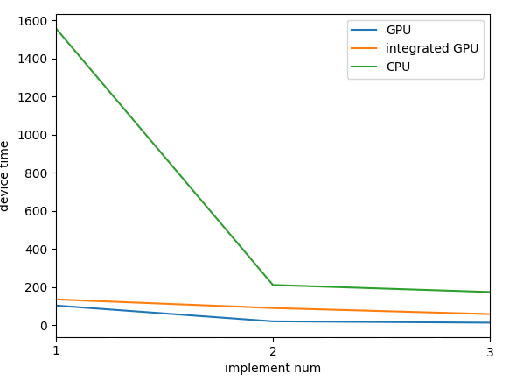

Сравнение времени работы (в мс) на матрицах размером n = 1000, m = 1000, k = 1000

Результат вполне предсказуемый, поскольку на дискретной видеокарте больше запускаемых потоков, поэтому при больших данных (порядка 1 000 000 000) суммарное время работы меньше остальных устройств.

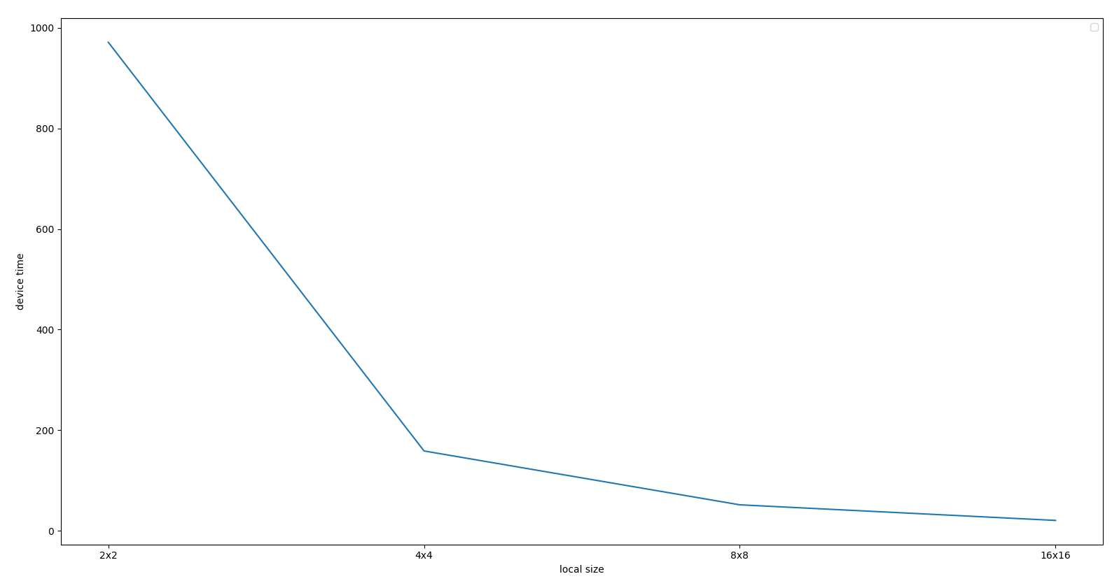

Время работы GPU (в мс) в зависимости от размера локальной группы на матрицах размером n = 1000, m = 1000, k = 1000

Из-за ограничения OpenCL в размере локальной группы в 256 пришлось ограничить максимальный размер локальной группы в 16x16. Результат очевиден, при большем размере локальной группы получаем большую скорость.

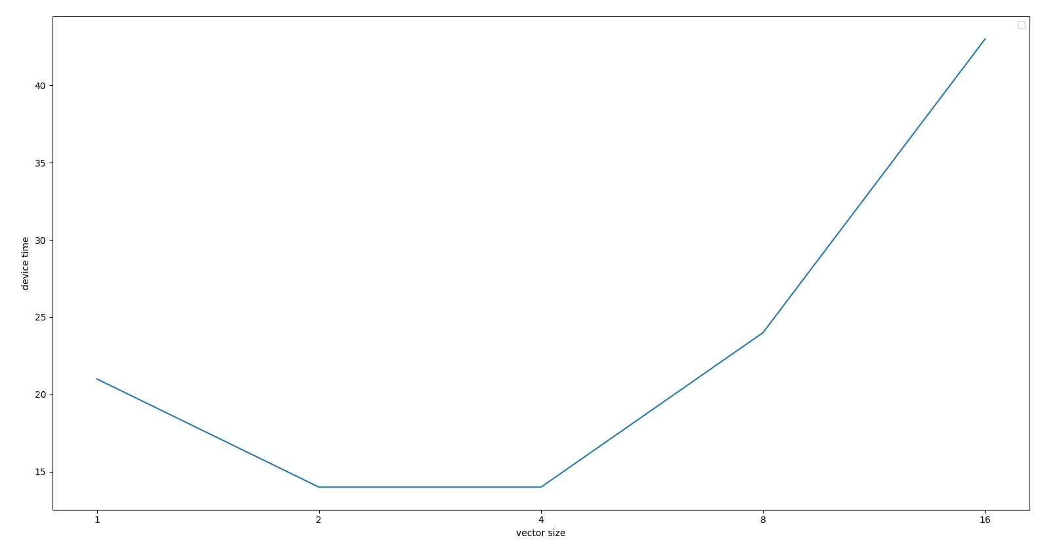

Время работы GPU (в мс) в зависимости от размера вектора при размере локальной группы 16x16 на матрицах размером n = 1000, m = 1000, k = 1000

Если один поток будет обрабатывать по несколько элементов результирующей матрицы, то полезная работа одного потока возрастёт, а накладные расходы будут составлять меньшее число процентов от общей работы потока. Но при сильно большом значении количества обрабатываемых элементов получаем, что каждый поток делает большее количество обращений к памяти, при этом общее число одновременно работающих потоков уменьшается, из-за чего получаем проигрыш по суммарному времени работы.

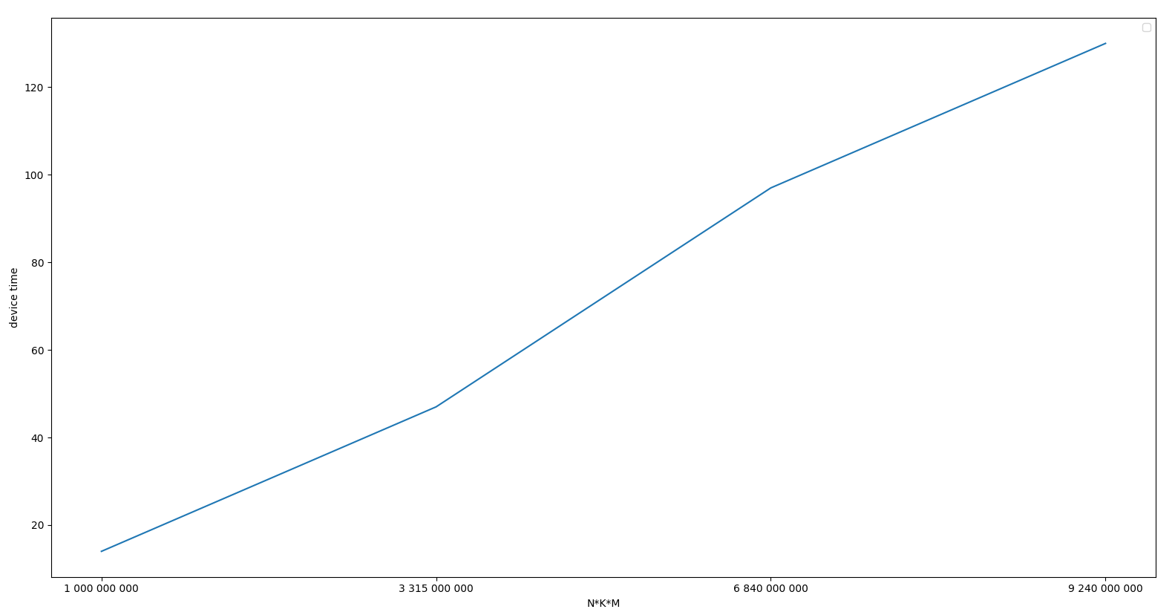

Время работы GPU (в мс) при размере локальной группы 16x16, при размере вектора 2, на матрицах различного размера. По оси X указано произведение размерностей матрицы.

По графику видно, что время работы возрастает линейно относительно произведения размерностей матрицы, что вполне себе предсказуемо.

**main.cpp**

#include <iostream>

#include <fstream>

#include <exception>

#include <string>

#include <vector>

#include <algorithm>

#include <chrono>

#include "opencl_utils.h"

static uint64_t get_valid_uint_number(char const* s) {

if (s[0] == '-') throw std::runtime_error("");

size_t index;

uint64_t ans = std::stoull(s, &index);

if (s[index] != '\0') throw std::runtime_error("");

return ans;

}

static float get_valid_float(char const* s) {

size_t index;

float ans = std::stof(s, &index);

if (s[index] != '\0') throw std::runtime_error("");

return ans;

}

static void read_file(size_t& n, size_t& k, size_t& m, std::vector<float>& first_matrix, std::vector<float>& second_matrix, char const* input_file) {

std::ifstream input(input_file);

if (input.fail()) throw std::runtime_error("Could not open input file");

try {

{

std::string input_str;

std::getline(input, input_str);

std::string num;

size_t index = 0;

while (index < input_str.length() && input_str[index] != ' ') num += input_str[index++];

if (index == input_str.length()) throw std::runtime_error("");

n = get_valid_uint_number(num.c_str());

num = "";

index++;

while (index < input_str.length() && input_str[index] != ' ') num += input_str[index++];

if (index == input_str.length()) throw std::runtime_error("");

k = get_valid_uint_number(num.c_str());

num = "";

index++;

while (index < input_str.length()) num += input_str[index++];

m = get_valid_uint_number(num.c_str());

}

if (n == 0 || k == 0 || m == 0) throw std::runtime_error("");

for (size_t i = 0; i < m; i++) {

std::string input_str;

std::getline(input, input_str);

std::string num;

size_t index = 0;

for (size_t j = 0; j < k - 1; j++) {

while (index < input_str.length() && input_str[index] != ' ') num += input_str[index++];

if (index == input_str.length()) throw std::runtime_error("");

first_matrix.push_back(get_valid_float(num.c_str()));

num = "";

index++;

}

while (index < input_str.length()) num += input_str[index++];

first_matrix.push_back(get_valid_float(num.c_str()));

}

for (size_t i = 0; i < k; i++) {

std::string input_str;

std::getline(input, input_str);

std::string num;

size_t index = 0;

for (size_t j = 0; j < n - 1; j++) {

while (index < input_str.length() && input_str[index] != ' ') num += input_str[index++];

if (index == input_str.length()) throw std::runtime_error("");

second_matrix.push_back(get_valid_float(num.c_str()));

num = "";

index++;

}

while (index < input_str.length()) num += input_str[index++];

second_matrix.push_back(get_valid_float(num.c_str()));

}

std::string input_str;

std::getline(input, input_str);

if (input_str != "") throw std::runtime_error("");

} catch (...) {

throw std::runtime_error("Incorrect input file");

}

}

int main(int argc, char* argv[]) {

if (argc != 5) {

std::cerr << "Input format: <device's number> <input file> <output file> <implementation's number>" << std::endl;

return 1;

}

uint32_t device_num;

try {

device_num = get_valid_uint_number(argv[1]);

} catch (...) {

std::cerr << "device's number should be the not negative integer" << std::endl;

return 1;

}

if (argv[4][1] != '\0' || argv[4][0] < '1' || argv[4][0] > '3') {

std::cerr << "implementation's number should be from 1 to 3" << std::endl;

return 1;

}

size_t n, k, m;

std::vector<float> first_matrix;

std::vector<float> second_matrix;

try {

read_file(n, k, m, first_matrix, second_matrix, argv[2]);

std::vector<float> traspose_first_matrix(m * k);

for (size_t i = 0; i < m; i++) {

for (size_t j = 0; j < k; j++) {

traspose_first_matrix[j * m + i] = first_matrix[i * k + j];

}

}

first_matrix = traspose_first_matrix;

multiply(device_num, argv[4][0], argv[3], n, k, m, first_matrix, second_matrix);

} catch (std::exception &e) {

std::cerr << e.what() << std::endl;

return 1;

}

return 0;

}

**opencl_utils.h**

заголовочный файл для операций на OpenCL

#include <vector>

void multiply(uint32_t device_num, char implement_num, char const* output_file, size_t const& N, size_t const& K, size_t const& M, std::vector<float>& first_matrix, std::vector<float>& second_matrix);

**opencl_utils.cpp**

реализация операция на OpenCL

#include <string>

#include <vector>

#include <chrono>

#include <algorithm>

#include <CL/opencl.h>

size_t const LOCAL_SIZE = 16;

size_t const VECTOR_SIZE = 2;

void multiply(uint32_t device_num, char implement_num, char const* output_file, size_t const& N, size_t const& K, size_t const& M, std::vector<float>& first_matrix, std::vector<float>& second_matrix) {

auto t_start = std::chrono::high_resolution_clock::now();

unsigned long long NN = (N % LOCAL_SIZE == 0 ? N : (N / LOCAL_SIZE + 1) * LOCAL_SIZE);

unsigned long long MM = (M % LOCAL_SIZE == 0 ? M : (M / LOCAL_SIZE + 1) * LOCAL_SIZE);

unsigned long long KK = (K % LOCAL_SIZE == 0 ? K : (K / LOCAL_SIZE + 1) * LOCAL_SIZE);

if (implement_num == '3') {

NN = (NN % (LOCAL_SIZE * VECTOR_SIZE) == 0 ? NN : (NN / (LOCAL_SIZE * VECTOR_SIZE) + 1) * (LOCAL_SIZE * VECTOR_SIZE));

}

std::vector<float> new_first_matrix(KK * MM);

for (size_t i = 0; i < KK; i++) {

for (size_t j = 0; j < MM; j++) {

if (i < K && j < M) {

new_first_matrix[i * MM + j] = first_matrix[i * M + j];

} else {

new_first_matrix[i * MM + j] = 0;

}

}

}

std::vector<float> new_second_matrix(KK * NN);

for (size_t i = 0; i < KK; i++) {

for (size_t j = 0; j < NN; j++) {

if (i < K && j < N) {

new_second_matrix[i * NN + j] = second_matrix[i * N + j];

} else {

new_second_matrix[i * NN + j] = 0;

}

}

}

cl_uint n;

cl_int error;

cl_device_id device = nullptr;

error = clGetPlatformIDs(0, nullptr, &n);

if (error != CL_SUCCESS) throw std::runtime_error("Could not get platform ids");

std::unique_ptr<cl_platform_id[]> platforms;

try {

platforms = std::unique_ptr<cl_platform_id[]>(new cl_platform_id[n]);

} catch (...) {

throw std::runtime_error("Could not allocate memory");

}

error = clGetPlatformIDs(n, platforms.get(), nullptr);

if (error != CL_SUCCESS) throw std::runtime_error("Could not get platfrom ids");

uint32_t num_of_devices = 0;

for (auto i = 0; i < n; i++) {

cl_uint m;

error = clGetDeviceIDs(platforms[i], CL_DEVICE_TYPE_GPU, 0, nullptr, &m);

if (error == CL_DEVICE_NOT_FOUND) {

m = 0;

} else if (error != CL_SUCCESS) {

throw std::runtime_error("Could not get device ids");

}

num_of_devices += m;

error = clGetDeviceIDs(platforms[i], CL_DEVICE_TYPE_CPU, 0, nullptr, &m);

if (error == CL_DEVICE_NOT_FOUND) {

m = 0;

} else if (error != CL_SUCCESS) {

throw std::runtime_error("Could not get device ids");

}

num_of_devices += m;

}

if (device_num >= num_of_devices) device_num = 0;

for (auto i = 0; i < n; i++) {

cl_uint m;

error = clGetDeviceIDs(platforms[i], CL_DEVICE_TYPE_GPU, 0, nullptr, &m);

if (error == CL_DEVICE_NOT_FOUND) continue;

if (error != CL_SUCCESS) throw std::runtime_error("Could not get device ids");

std::unique_ptr<cl_device_id[]> devices;

try {

devices = std::unique_ptr<cl_device_id[]>(new cl_device_id[m]);

} catch (...) {

throw std::runtime_error("Could not allocate memory");

}

error = clGetDeviceIDs(platforms[i], CL_DEVICE_TYPE_GPU, m, devices.get(), nullptr);

if (error != CL_SUCCESS) throw std::runtime_error("Could not get device ids");

for (auto j = 0; j < m; j++) {

size_t k;

clGetDeviceInfo(devices[j], CL_DEVICE_HOST_UNIFIED_MEMORY, 0, nullptr, &k);

std::unique_ptr<char[]> type;

try {

type = std::unique_ptr<char[]>(new char[k]);

} catch (...) {

throw std::runtime_error("Could not allocate memory");

}

clGetDeviceInfo(devices[j], CL_DEVICE_HOST_UNIFIED_MEMORY, k, type.get(), nullptr);

if (*reinterpret_cast<cl_bool*>(type.get()) == CL_FALSE) {

if (device_num == 0) {

device = devices[j];

break;

} else {

device_num--;

}

}

}

if (device != nullptr) break;

}

if (device == nullptr) {

for (auto i = 0; i < n; i++) {

cl_uint m;

error = clGetDeviceIDs(platforms[i], CL_DEVICE_TYPE_GPU, 0, nullptr, &m);

if (error == CL_DEVICE_NOT_FOUND) continue;

if (error != CL_SUCCESS) throw std::runtime_error("Could not get device ids");

std::unique_ptr<cl_device_id[]> devices;

try {

devices = std::unique_ptr<cl_device_id[]>(new cl_device_id[m]);

} catch (...) {

throw std::runtime_error("Could not allocate memory");

}

error = clGetDeviceIDs(platforms[i], CL_DEVICE_TYPE_GPU, m, devices.get(), nullptr);

if (error != CL_SUCCESS) throw std::runtime_error("Could not get device ids");

for (auto j = 0; j < m; j++) {

size_t k;

clGetDeviceInfo(devices[j], CL_DEVICE_HOST_UNIFIED_MEMORY, 0, nullptr, &k);

std::unique_ptr<char[]> type;

try {

type = std::unique_ptr<char[]>(new char[k]);

} catch (...) {

throw std::runtime_error("Could not allocate memory");

}

clGetDeviceInfo(devices[j], CL_DEVICE_HOST_UNIFIED_MEMORY, k, type.get(), nullptr);

if (*reinterpret_cast<cl_bool*>(type.get()) == CL_TRUE) {

if (device_num == 0) {

device = devices[j];

break;

} else {

device_num--;

}

}

}

if (device != nullptr) break;

}

}

if (device == nullptr) {

for (auto i = 0; i < n; i++) {

cl_uint m;

error = clGetDeviceIDs(platforms[i], CL_DEVICE_TYPE_CPU, 0, nullptr, &m);

if (error == CL_DEVICE_NOT_FOUND) continue;

if (error != CL_SUCCESS) throw std::runtime_error("Could not get device ids");

std::unique_ptr<cl_device_id[]> devices;

try {

devices = std::unique_ptr<cl_device_id[]>(new cl_device_id[m]);

} catch (...) {

throw std::runtime_error("Could not allocate memory");

}

error = clGetDeviceIDs(platforms[i], CL_DEVICE_TYPE_CPU, m, devices.get(), nullptr);

if (error != CL_SUCCESS) throw std::runtime_error("Could not get device ids");

for (auto j = 0; j < m; j++) {

if (device_num == 0) {

device = devices[j];

break;

} else {

device_num--;

}

}

if (device != nullptr) break;

}

}

if (device == nullptr) throw std::runtime_error("Could not find device");

{

size_t m;

error = clGetDeviceInfo(device, CL_DEVICE_VENDOR, 0, nullptr, &m);

if (error != CL_SUCCESS) throw std::runtime_error("Could not get device vendor");

std::unique_ptr<char[]> name;

try {

name = std::unique_ptr<char[]>(new char[m]);

} catch (...) {

throw std::runtime_error("Could not allocate memory");

}

error = clGetDeviceInfo(device, CL_DEVICE_VENDOR, m, name.get(), nullptr);

if (error != CL_SUCCESS) throw std::runtime_error("Could not get device vendor");

std::cout << reinterpret_cast<char*>(name.get()) << std::endl;

error = clGetDeviceInfo(device, CL_DEVICE_NAME, 0, nullptr, &m);

if (error != CL_SUCCESS) throw std::runtime_error("Could not get device name");

try {

name = std::unique_ptr<char[]>(new char[m]);

} catch (...) {

throw std::runtime_error("Could not allocate memory");

}

error = clGetDeviceInfo(device, CL_DEVICE_NAME, m, name.get(), nullptr);

if (error != CL_SUCCESS) throw std::runtime_error("Could not get device name");

std::cout << reinterpret_cast<char*>(name.get()) << std::endl;

}

cl_context context = clCreateContext(nullptr, 1, &device, nullptr, nullptr, &error);

if (error != CL_SUCCESS) throw std::runtime_error("Could not create context");

cl_command_queue queue = clCreateCommandQueue(context, device, CL_QUEUE_PROFILING_ENABLE, &error);

if (error != CL_SUCCESS) throw std::runtime_error("Could not create command queue");

std::string code_program;

if (implement_num == '1') {

code_program += "kernel void sum(global const float *at, global const float *b, global float *c, ulong const N, ulong const K, ulong const M) {\n";

code_program += " ulong x = get_global_id(0);\n";

code_program += " ulong y = get_global_id(1);\n";

code_program += " c[y * N + x] = 0;\n";

code_program += " for (uint i = 0; i < K; i++) {\n";

code_program += " c[y * N + x] += at[i * M + y] * b[i * N + x];\n";

code_program += " }\n";

code_program += "}\n";

} else if (implement_num == '2') {

code_program += "kernel void sum(global const float *at, global const float *b, global float *c, ulong const N, ulong const K, ulong const M) {\n";

code_program += " local float first_arr[" + std::to_string(LOCAL_SIZE) + "][" + std::to_string(LOCAL_SIZE) + "];\n";

code_program += " local float second_arr[" + std::to_string(LOCAL_SIZE) + "][" + std::to_string(LOCAL_SIZE) + "];\n";

code_program += " ulong x = get_global_id(0);\n";

code_program += " ulong x_local = get_local_id(0);\n";

code_program += " ulong y = get_global_id(1);\n";

code_program += " ulong y_local = get_local_id(1);\n";

code_program += " c[y * N + x] = 0;\n";

code_program += " for (ulong i = 0; i < K; i += " + std::to_string(LOCAL_SIZE) + ") {\n";

code_program += " first_arr[y_local][x_local] = at[(i + x_local) * M + y];\n";

code_program += " second_arr[y_local][x_local] = b[(i + y_local) * N + x];\n";

code_program += " barrier(CLK_LOCAL_MEM_FENCE);\n";

code_program += " for (ulong uu = 0; uu < " + std::to_string(LOCAL_SIZE) + "; uu++) {\n";

code_program += " c[y * N + x] += first_arr[y_local][uu] * second_arr[uu][x_local];\n";

code_program += " }\n";

code_program += " }\n";

code_program += "}\n";

} else {

code_program += "kernel void sum(global const float *at, global const float *b, global float *c, ulong const N, ulong const K, ulong const M) {\n";

code_program += " local float first_arr[" + std::to_string(LOCAL_SIZE) + "][" + std::to_string(LOCAL_SIZE) + "];\n";

code_program += " local float" + std::to_string(VECTOR_SIZE) + " second_arr[" + std::to_string(LOCAL_SIZE) + "][" + std::to_string(LOCAL_SIZE) + "];\n";

code_program += " ulong x = get_global_id(0);\n";

code_program += " ulong x_local = get_local_id(0);\n";

code_program += " ulong y = get_global_id(1);\n";

code_program += " ulong y_local = get_local_id(1);\n";

code_program += " float" + std::to_string(VECTOR_SIZE) + " ans = 0;\n";

code_program += " for (ulong i = 0; i < K; i += " + std::to_string(LOCAL_SIZE) + ") {\n";

code_program += " first_arr[y_local][x_local] = at[(i + x_local) * M + y];\n";

code_program += " second_arr[y_local][x_local] = vload" + std::to_string(VECTOR_SIZE) + "(0, &b[(i + y_local) * N + " + std::to_string(VECTOR_SIZE) + " * x]);\n";

code_program += " barrier(CLK_LOCAL_MEM_FENCE);\n";

code_program += " for (ulong uu = 0; uu < " + std::to_string(LOCAL_SIZE) + "; uu++) {\n";

code_program += " ans += first_arr[y_local][uu] * second_arr[uu][x_local];\n";

code_program += " }\n";

code_program += " }\n";

code_program += " vstore" + std::to_string(VECTOR_SIZE) + "(ans, 0, &c[y * N + " + std::to_string(VECTOR_SIZE) + " * x]);\n";

code_program += "}\n";

}

char const* code = code_program.c_str();

cl_program program = clCreateProgramWithSource(context, 1, &code, nullptr, &error);

if (error != CL_SUCCESS) throw std::runtime_error("Could not create program");

error = clBuildProgram(program, 1, &device, nullptr, nullptr, nullptr);

if (error != CL_SUCCESS) {

size_t q;

error = clGetProgramBuildInfo(program, device, CL_PROGRAM_BUILD_LOG, 0, nullptr, &q);

if (error != CL_SUCCESS) throw std::runtime_error("Could not get build info");

std::unique_ptr<char[]> log;

try {

log = std::unique_ptr<char[]>(new char[q]);

} catch (...) {

throw std::runtime_error("Could not allocate memory");

}

error = clGetProgramBuildInfo(program, device, CL_PROGRAM_BUILD_LOG, q, log.get(), nullptr);

if (error != CL_SUCCESS) throw std::runtime_error("Could not get build info (2)");

std::cout << log.get() << std::endl;

throw std::runtime_error("Could not build program");

}

cl_kernel kernel = clCreateKernel(program, "sum", &error);

if (error != CL_SUCCESS) throw std::runtime_error("Could not create kernel");

cl_mem buffer_a = clCreateBuffer(context, CL_MEM_READ_WRITE, MM * KK * 4, nullptr, &error);

if (error != CL_SUCCESS) throw std::runtime_error("Could not create buffer a");

error = clEnqueueWriteBuffer(queue, buffer_a, CL_FALSE, 0, MM * KK * 4, new_first_matrix.data(), 0, nullptr, nullptr);

if (error != CL_SUCCESS) throw std::runtime_error("Could not write buffer a");

cl_mem buffer_b = clCreateBuffer(context, CL_MEM_READ_WRITE, KK * NN * 4, nullptr, &error);

if (error != CL_SUCCESS) throw std::runtime_error("Could not create buffer b");

error = clEnqueueWriteBuffer(queue, buffer_b, CL_FALSE, 0, KK * NN * 4, new_second_matrix.data(), 0, nullptr, nullptr);

if (error != CL_SUCCESS) throw std::runtime_error("Could not write buffer b");

cl_mem buffer_c = clCreateBuffer(context, CL_MEM_READ_WRITE, MM * NN * 4, nullptr, &error);

if (error != CL_SUCCESS) throw std::runtime_error("Could not create buffer c");

error = clSetKernelArg(kernel, 0, sizeof(cl_mem), &buffer_a);

if (error != CL_SUCCESS) throw std::runtime_error("Could not set first argument");

error = clSetKernelArg(kernel, 1, sizeof(cl_mem), &buffer_b);

if (error != CL_SUCCESS) throw std::runtime_error("Could not set second argument");

error = clSetKernelArg(kernel, 2, sizeof(cl_mem), &buffer_c);

if (error != CL_SUCCESS) throw std::runtime_error("Could not set third argument");

error = clSetKernelArg(kernel, 3, sizeof(unsigned long long), &NN);

if (error != CL_SUCCESS) throw std::runtime_error("Could not set fourth argument");

error = clSetKernelArg(kernel, 4, sizeof(unsigned long long), &KK);

if (error != CL_SUCCESS) throw std::runtime_error("Could not set fifth argument");

error = clSetKernelArg(kernel, 5, sizeof(unsigned long long), &MM);

if (error != CL_SUCCESS) throw std::runtime_error("Could not set sixth argument");

size_t const dim[2] = { (implement_num == '3' ? NN / VECTOR_SIZE : NN), MM };

size_t const local_size[2] = { LOCAL_SIZE, LOCAL_SIZE };

size_t const* local_ptr = (implement_num == '1' ? nullptr : local_size);

cl_event event;

error = clEnqueueNDRangeKernel(queue, kernel, 2, nullptr, dim, local_ptr, 0, nullptr, &event);

if (error != CL_SUCCESS) throw std::runtime_error("Could not enqueue ND range kernel");

std::vector<float> cl_ans(MM * NN);

error = clEnqueueReadBuffer(queue, buffer_c, CL_TRUE, 0, MM * NN * 4, cl_ans.data(), 0, nullptr, nullptr);

if (error != CL_SUCCESS) throw std::runtime_error("Could not enque read buffer");

auto t_end = std::chrono::high_resolution_clock::now();

std::ofstream output(output_file);

if (output.fail()) throw std::runtime_error("Could not open file for writing");

output << N << " " << M << std::endl;

for (size_t i = 0; i < M; i++) {

for (size_t j = 0; j < N; j++) {

output << cl_ans[i * NN + j];

if (j + 1 != N) {

output << " ";

} else {

output << std::endl;

}

}

}

cl_ulong start_time, finish_time;

clGetEventProfilingInfo(event, CL_PROFILING_COMMAND_START, sizeof(cl_ulong), &start_time, nullptr);

clGetEventProfilingInfo(event, CL_PROFILING_COMMAND_END, sizeof(cl_ulong), &finish_time, nullptr);

std::cout << "\nTime: " << static_cast<double>(finish_time - start_time) / 1'000'000 << "\t" << std::chrono::duration<double, std::milli>(t_end - t_start).count() << "\n";

}